อักษรย่อกระบวนวิชา | 331507
ชื่อ สกุล
ชนิดข้อสอบ | MCQ
ระดับข้อสอบ
เกณฑ์แพทยสภา
ข้อความตามเกณฑ์
แหล่งอ้างอิง

ผู้ป่วยหญิงอายุ 70 ปี ได้รับการผ่าตัดรักษาเปลี่ยนข้อสะโพก (Hemiarthrolasty) หลังผ่าตัดหนึ่งวันมีขาบวมและปวดดังรูป จงให้การวินิจฉัยที่เป็นไปได้มากที่สุด
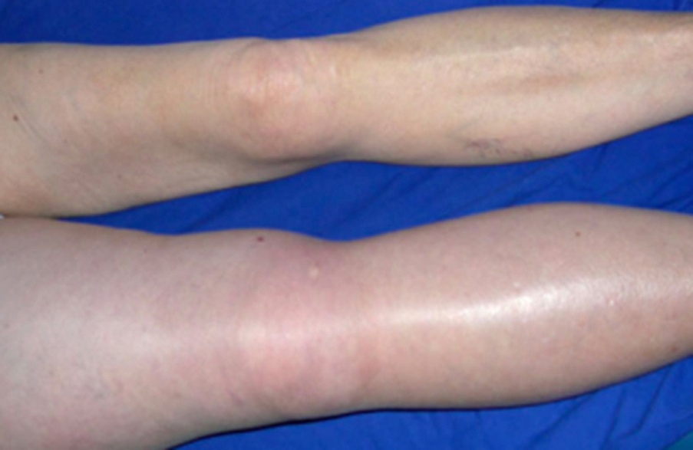

A | Cellulitis
B | Lymphedema
C | Compartment syndrome
D | Deep vein thrombosis
E | Hematoma

CORRECT ANSWER | D

KEYWORD

